_ 32 --
- |  |  | dim. | ^{pp}^
! oo - |  | - lum | yu | - oom.
! } |  | ! |  | ^{p}v
 | no |  | bis pa | cem.
 | 42.

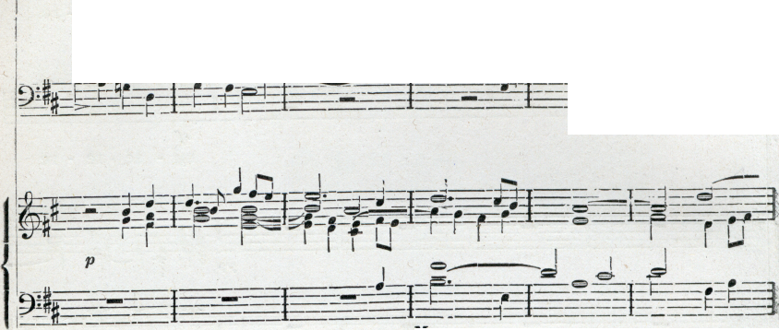
pa Cem.
^{p}
- - cem, do-na pa - oom, doma ~- ~ !
do - na
~
no bis
----
no ' lúm Ducuo, do ' uu no ' bis yu - - do - o» no - Uum
! ! ! ! \ ! !
Man.

